ИП.МИХАЙ Л.В.

Россия, Ростовская Область город Таганрог

Коммерческое предложения

Водонапорная башня Рожновского

ЦЕНЫ УКАЗОНЫ С ДОСТАВКОЙ !!!

Тел:8-(989)-534-07-73 Петр

 

Водонапорные башни Рожновского по ТУ 5265-001-01679841195-2014

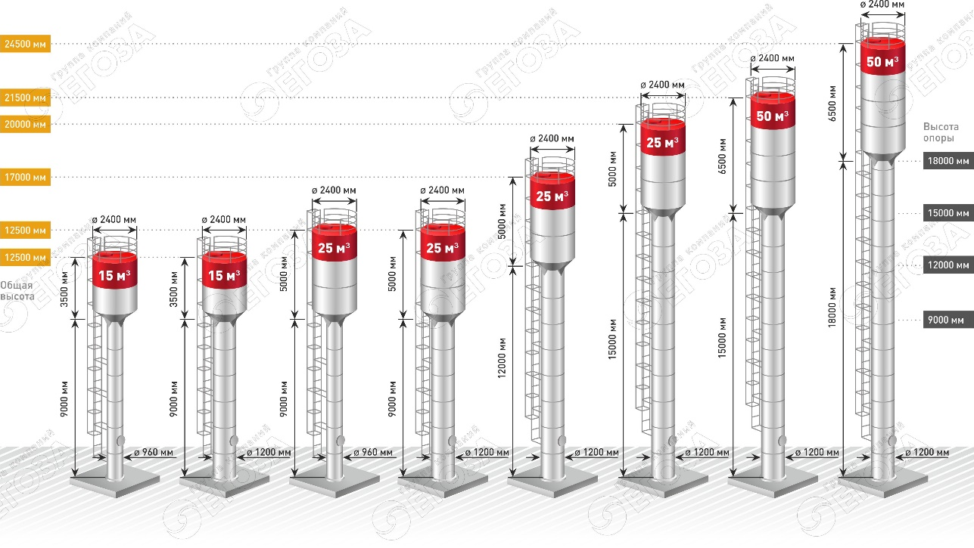

|  |  |  |  |  |  |  |
| --- | --- | --- | --- | --- | --- | --- |
| **Артикул** | Объем | Диаметр бака (мм) | Толщина металла бака (мм) | Толщина металла ствола (мм) | Общая высота (мм) | **Цена** |
| **ВБР-15/9** | **15 м3** | **2400** | **4** | **4** | **12 000** | **495 000,00р.** |
| **ВБР-25/9** | **25 м3** | **2400** | **4** | **4** | **14 000** | **595 000,00р.** |
| ВБР-25/15 | **25 м3** | 2400 | 4 | 4 | 16 000 | **675 000,00р.** |
| ВБР-50/15 | **50 м3** | 2400 | 4 | 4 | 18000 | **852 440,00р.** |
| ВБР-50/15 | **50 м3** | 2400 | 4 | 4 | 21500 | **879 870,00р.** |
| ВБР-50/18 | **50 м3** | 2400 | 4 | 4 | 24500 | **999 950,00р.** |

----------------------------------------------------------------------------------------------

**Водонапорные башни Рожновского по ТП 901-5-29**

